Commando Memorial.
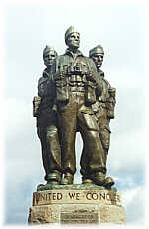
- Even voor Spean Bridge staat het Commando Memorial.
- Drie figuren staren over de bergen waar commando's gedurende de Tweede Wereldoorlog trainden.
- In Spean Bridge is het Commando Museum.
- In de buurt zijn ook de overblijfselen te zien van een van generaal George Wades wegen, die vanaf 1724 in de Highlands werden aangelegd om militaire forten van garnizoenstroepen met elkaar te verbinden.

